Einfache Integration: Autarke Achsen von Rexroth
Hydraulik ohne Aggregat und Verrohrung

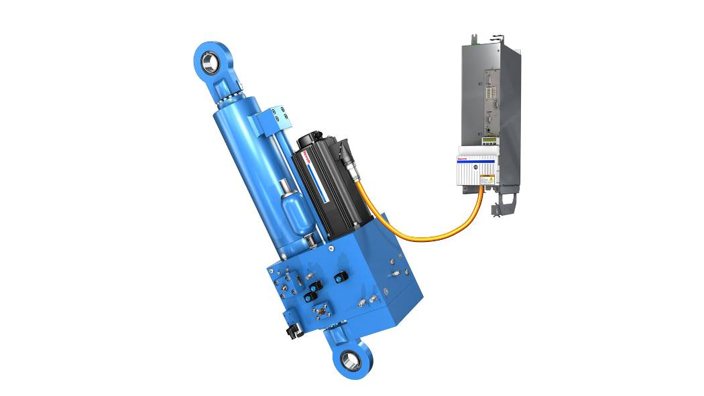
Autarke elektrohydraulische Servoachse
Link zum Video (Animation mit kurzer Beschreibung, Einsatzmöglichkeiten): http://goo.gl/o7URV

Mit dem Antriebskonzept „autarke Achse“ bietet Rexroth Konstrukteuren die Vorteile hydraulischer Linearbewegungen, ohne den bisherigen Aufwand durch hydraulische Aggregate und die dazu notwendige Verrohrung. Bei dem Konzept handelt es sich um ein einbaufertiges Modul mit integriertem, vollständig geschlossenem Fluidkreislauf, einem Steuerblock mit digitalen Ventilen und einem Hydraulikzylinder. Die Kraft liefert ein drehzahlvariabler Pumpenantrieb der Sytronix-Familie. Die autarke Achse benötigt lediglich einen Stromanschluss und kommuniziert über eine Multi-Ethernet-Schnittstelle mit der übergeordneten Steuerung. Die äußerst energieeffiziente, konsequent digital aufgebaute Achse arbeitet auch bei abgeschaltetem Motor geräuschlos weiter bis die gespeicherte Überschussenergie verbraucht ist.
Konstrukteure schätzen hydraulisch erzeugte Linearbewegungen, weil sie damit auf engstem Bauraum sehr hohe Kräfte aufbringen können. Vor allem benötigen sie keine mechanischen Übertragungselemente. Hydraulische Antriebe arbeiten weitgehend verschleiß- und wartungsfrei. Allerdings mussten Maschinenhersteller bislang ein Hydraulikaggregat berücksichtigen und den Aufwand für die Verrohrung einkalkulieren. Nicht so bei der autarken Achse.
In dem neuen Konzept ist der Fluidkreislauf komplett in das Plug & Run-Modul integriert. So sind keine externen Aggregate und keine Verrohrungsarbeiten notwendig. Das reduziert die Zahl der erforderlichen Komponenten und senkt den gesamten Installationsaufwand auf den einer elektromechanischen Achse. Somit sind, für die Montage und Inbetriebnahme, keine spezifischen Hydraulikkenntnisse nötig.
Die autarke Achse bringt gleichermaßen Druck- und Zugkräfte bis 6.200 kN auf. Konstrukteure realisieren verschiedenste Prozessaufgaben mit der feinfühligen Druck- und Positionsregelung und erreichen bei hoher Dynamik Genauigkeiten von bis zu +/- 1 µm.
Die konsequent digital realisierte Umsetzung, von der Ansteuerung und Regelung, über den drehzahlvariablen Pumpenantrieb, die integrierte Ventilsteuerung bis zum umschaltbaren Zylinder mit Eilgang und Kraftfunktion, eröffnet neue Möglichkeiten, ohne auf die Vorzüge der Hydraulik verzichten zu müssen. Zudem wird die Linearbewegung hoch genau, mit großen Kräften sowie hoher Dynamik ausgeführt, ist dabei äußerst energieeffizient und leise, und die Achse arbeitet auch noch bei abgeschaltetem Motor weiter. Dem System muss bei voller Last keine externe Antriebsenergie zugeführt werden, es entsteht kein Motorgeräusch. Dies erfolgt über die Regelungsfunktion der Digitalhydraulik solange bis die hydraulisch, optional elektrisch, gespeicherte Überschussenergie verbraucht ist.
Die autarke Achse benötigt wie ein ganz normaler elektrischer Antrieb ausschließlich einen Anschluss an die Stromversorgung. Über die Multi-Ethernet-Schnittstelle des intelligenten Antriebsreglers setzt der Inbetriebnehmer wie gewohnt die Parameter. Bei der Parametrierung kann der Inbetriebnehmer Sicherheitsfunktionen bis Performance Level e nach DIN ISO 13849 oder SIL 3 nach DIN ISO 61508 realisieren.
Die autarken Achsen sind dadurch flexibel auf die jeweilige Antriebsaufgabe anpass- und optimierbar. Rexroth bietet damit einen Linearantrieb für große Leistungen der, bezüglich einfacher Maschinenintegrierbarkeit, Zustandsüberwachung, Prozessdatenaustausch und Flexibilität, neue Maßstäbe setzt.
Die Bosch Rexroth AG ist einer der weltweit führenden Spezialisten für Antriebs- und Steuerungstechnologien. Für über 500.000 Kunden entstehen unter der Marke Rexroth maßgeschneiderte Lösungen zum Antreiben, Steuern und Bewegen. Bosch Rexroth ist Partner für Mobile Applications, Machinery Applications and Engineering, Factory Automation sowie Renewable Energies. Für die jeweiligen Märkte bildet das Unternehmen die Anforderungen und Besonderheiten ab. Als The Drive & Control Company entwickelt, produziert und vertreibt Bosch Rexroth seine Komponenten und Systeme in über 80 Ländern. Das Unternehmen der Bosch-Gruppe erzielte 2011 mit 38.400 Mitarbeitern einen Umsatz von rund 6,4 Milliarden Euro.
Mehr Informationen unter www.boschrexroth.com
Die Bosch-Gruppe ist ein international führendes Technologie- und Dienstleistungsunternehmen. Mit Kraftfahrzeug- und Industrietechnik sowie Gebrauchsgütern und Gebäudetechnik erwirtschafteten mehr als 300.000 Mitarbeiter im Geschäftsjahr 2011 einen Umsatz von 51,5 Milliarden Euro. Die Bosch-Gruppe umfasst die Robert Bosch GmbH und ihre rund 350 Tochter- und Regionalgesellschaften in rund 60 Ländern; inklusive Vertriebspartner ist Bosch in rund 150 Ländern vertreten. Dieser weltweite Entwicklungs-, Fertigungs- und Vertriebsverbund ist die Voraussetzung für weiteres Wachstum. Im Jahr 2011 gab Bosch rund 4,2 Milliarden Euro für Forschung und Entwicklung aus und meldete über 4.100 Patente weltweit an. Mit allen seinen Produkten und Dienstleistungen fördert Bosch die Lebensqualität der Menschen durch innovative und nutzbringende Lösungen.
Mehr Informationen unter www.bosch.com, www.bosch-presse.de

